Список педпрацівників Чорнокозинецького ліцею, які атестуються у 2026 році

№ | Прізвище,ім’я,  по батькові | Рік народ  ження | Освіта | Фах | Стаж | Який предмет читає | Кате-  горія, звання | Курси | Рік проход атестації | Рік чер гової  атеста-ції | На яку категорію претендує
1 | Олійник Альона Олексіївна | 30.12.  1989 | вища | Вч. англійської .. мови та зарубіжної літератури | 13 | Англійськумову та зарубіжну літературу | Перша | 2021р,  2022р,  2023р,  2024р,  2025р. | 2021р. | 2026р. | Встановити першу категорію
2 | Мартинюк Надія Францівна | 01.10.  1953 | вища | Вч. фізики | 45 | Фізику | Вища | 2021р,  2022р,  2023р,  2024р,  2025р | 2021р. | 2026р. | Підтвердити вищу категорію
3 | Роляк Аліна  Вікторівна | 29.07.  1975 | вища | Вч. української мови і літератури | 28 | Вихователь дошкільного підрозділу | Перша | 2021р,  2022р,  2023р,  2024р,  2025р | 2021р. | 2026р. | Підтвердити першу категорію
4 | Шкреба Інна  Петрівна | 13.05.  1979 | вища | Вч. початкових класів і біології | 23 | 4 клас та біологію | Перша | 2021р,  2022р,  2023р,  2024р,  2025р | 2021 | 2026р. | Підтвердити першу категорію

Директор ліцею 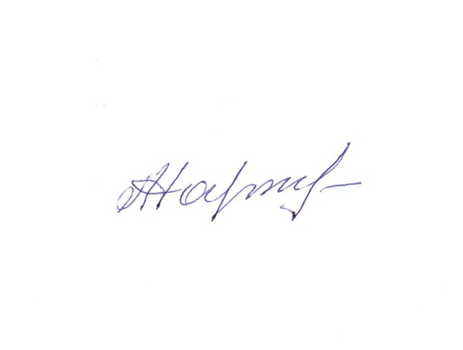 Надія МАРТИНЮК

